23 μα, 23 ma, 05-06-2026, παρασκευη, 9-11,
Webex meeting recording: INM 2026-20260605 2004-1
Recording link: https://uoa.webex.com/uoa/ldr.php?RCID=3adc0983f517dbb6e672b5ff6909f02f,
Password: NcehP7e3,

ΠΡΟΚΑΤΑΡΚΤΙΚΑ,
Επαναληψις « ΝΕΑ ΑΛΓΕΒΡΑ του 16ου αιωνα,»,

ΑΝΑΛΥΤΙΚΗ ΓΕΩΜΕΤΡΙΑ, ANALYTIC GEOMETRY,

Pierre de Fermat, BIO
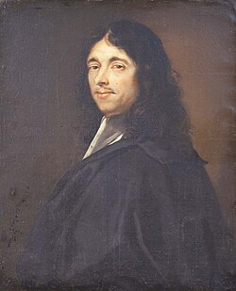

https://en.wikipedia.org/wiki/Pierre_de_Fermat,

Pierre de Fermat (French: [pjɛʁ də fɛʁma];
between 31 October and 6 December 1607[a] – 12 January 1665) was a French mathematician who is given credit for early developments that led to infinitesimal calculus, including his technique of adequality. In particular, he is recognized for his discovery of an original method of finding the greatest and the smallest ordinates of curved lines, which is analogous to that of differential calculus, then unknown, and his research into number theory. He made notable contributions to analytic geometry, probability, and optics.
COMMENT. Unappropriate, very weak, .
He is best known for his Fermat's principle for light propagation and his Fermat's Last Theorem in number theory, which he described in a note at the margin of a copy of Diophantus' Arithmetica. He was also a lawyer[3], (sgp, judge) at the Parlement (sgp, courts), of Toulouse, France.
ΣΓΠ. ΜΑΖΥ με τον ΚΑΡΤΕΣΙΟ, είναι οι κυριοι θεμελιωτες της ΑΝΑΛΥΤΙΚΗΣ ΓΕΩΜΕΤΡΙΑΣ.

RENE DESCARTES, DESCARTES RENE,

https://en.wikipedia.org/wiki/Ren%C3%A9_Descartes,
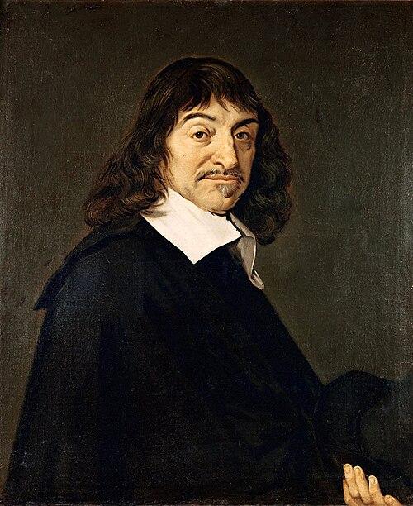
René Descartes (/deɪˈkɑːrt/ or UK: /ˈdeɪkɑːrt/; French:[ʁəne dekaʁt] (listen); Latinized: Renatus Cartesius;^{[note 3][17]} 31 March 1596 – 11 February 1650)^{[18][19][20]: 58} was a French philosopher, scientist, and mathematician, widely considered a seminal figure in the emergence of modern philosophy and science. Mathematics was central to his method of inquiry, and he connected the previously separate fields of geometry and algebra into analytic geometry. Descartes spent much of his working life in the Dutch Republic, initially serving the Dutch States Army, later becoming a central intellectual of the Dutch Golden Age.^{[21]} Although he served a Protestant state and was later counted as a Deist by critics, Descartes was Roman Catholic.^{[22][23]}

Διαφοροι Τυποι-Θεωρηματα της Αναλυτικησς Γεωμετριας
[ΑΝΑΛΥΤΙΚΗ ΓΕΩΜΕΤΡΙΑ του ΛΥΚΕΙΟΥ,

Είναι από το παρακατω βιβλιο

ΜΑΘΗΜΑΤΙΚΑ Β΄ ΤΑΞΗ ΓΕΝΙΚΟΥ ΛΥΚΕΙΟΥ Ομάδα Προσανατολισμού Θετικών Σπουδών
Κωδικός Βιβλίου: 0-22-0168, ISBN 978-960-06-2423-6
Αρχειο MathBLykeiouBMAnalytGeom.pdf,
Σελ 30,
Ακολουθουν διαφοροι Τυποι-Θεωρηματα της Αναλυτικησς Γεωμετριας.
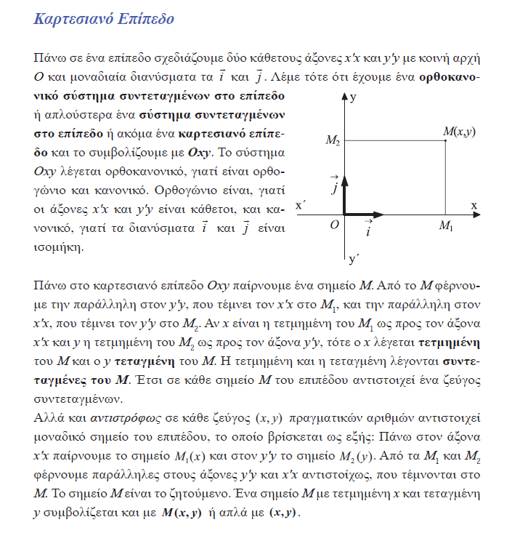

Σελ. 33
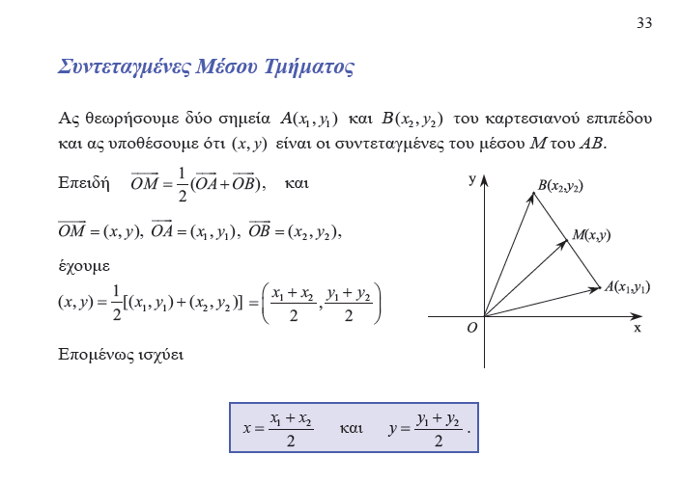
Σελ. 35,
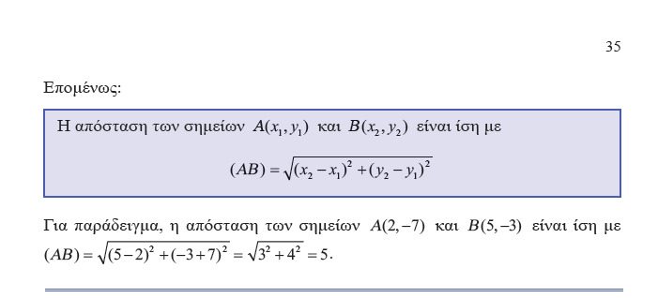

σελ. 66
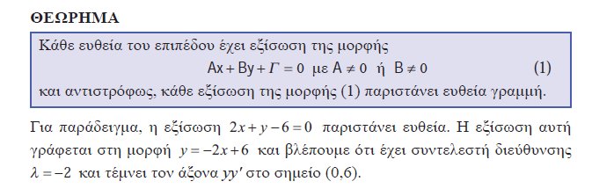

Σελ. 70
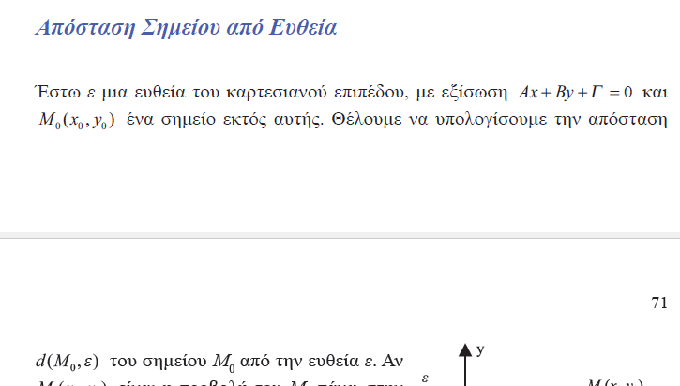

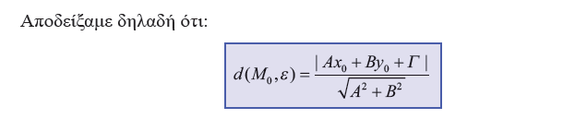

Σελ. 85
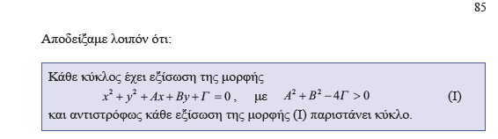
Συγκεκεριμενα
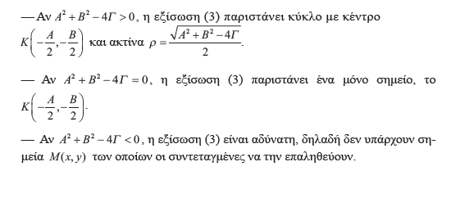

ΕΞΙΣΩΣΗ β ΒΑΘΜΟΥ, ΕΞΙΣΩΣΙΣ ΚΩΝΙΚΩΝ ΤΟΜΩΝ,

SIMMONS , CALCULUS WITH ANALYTIC GEOMETRY,
SECOND EDITION GEORGE F. SIMMONS
Colorado College, Colorado Springs
THE McGRAW-HILL COMPANIES, INC.
New York St. Louis San Francisco Auckland Bogota Caracas Lisbon London
Ekei υπαρχει και η αποδειξη
Conic SECTION is one of the following:
is a circle, a parabola, an ellipse, a hyperbola,
a point, the empty set, a single line, or a pair of lines
p. 552
The general equation of the second degree in x and y is
Ax² + Bxy + Cy² + Dx + Ey + F = 0, (1)
where at least one of the coefficients A, B, C is different from zero. The latter requirement, of course, guarantees that the degree of the equation really is 2, rather than 1 or 0.

p. 553
The graph of every second-degree equation of the form (1) is a circle, a parabola, an ellipse, a hyperbola,
a point, the empty set, a single line, or a pair of lines.

Επισης βλεπε Conic section
https://en.wikipedia.org/wiki/Conic_section#CITEREFProtterMorrey1970,

ΚΑΠΟΙΕΣ ΕΦΑΡΜΟΓΕΣ,

Το ΘΕΩΡΗΜΑ του ΑΠΟΛΛΩΝΙΟΥ, ΘΕΩΡΗΜΑ ΤΩΝ ΔΙΑΜΕΣΩΝ,
KATZ p. 457
Apollonius's theorem,
https://en.wikipedia.org/wiki/Apollonius%27s_theorem,
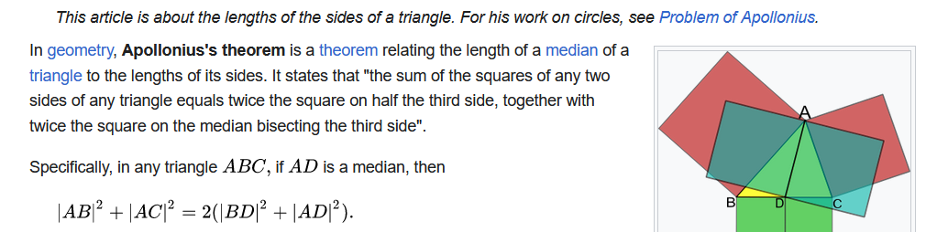
ΣΓΠ. Εμφαση σε αθροισμα τετραγωνων.
ΣΧΟΛΙΟΝ ΣΓ

https://allen.in/jee/maths/apollonius-theorem,
γεωμετρικη αποδειξη, ,
https://brilliant.org/wiki/apollonius-theorem/,
γεωμετρικη αποδειξη,

ΓΕΝΙΚΕΥΣΗ ΑΠΟΛΛΩΝΙΟΥ ΘΕΩΡΗΜΑΤΟΣ,

ΘΕΜΑ
Έστωσαν Α₁ , Α₂,….Α_{Κ} σημεία του επιπέδου και β,α₁,α₂,…,α_{κ}>0 πραγματικοί αριθμοί
Να βρεθεί ο γ.τ των σημείων Μ ώστε α₁(ΜΑ₁)²+…..+α_{κ}(ΜΑ_{Κ})²=β
ΑΠΑΝΤΗΣΗ
Ας θεωρήσουμε τα σημεία Α₁(x₁,y₁) , Α₂(x₂,y₂),….,Α_{Κ}(x_{κ},y_{κ}) του επιπέδου και β,α₁,α₂,…,α_{κ}>0 πραγματικοί αριθμοί
Αν Μ(x,y) τυχαίο σημείο του επιπέδου ώστε να ισχύει
α₁(ΜΑ₁)²+…..+α_{κ}(ΜΑ_{Κ})²=β τότε
α₁((x-x₁)²+(y-y₁)²)+ α₂((x-x₂)²+(y-y₂)²)+….+ α_{κ}((x-x_{κ})²+(y-y_{κ})²)=β⇔
α₁(x²-2xx₁+x₁²)+ α₁(y²-2yy₁+y₁²)+………+ α_{k}(x²-2xx_{k}+x_{k}²)+ α_{k}(y²-2yy_{k}+y_{k}²)-β=0⇔
(α₁+….α_{κ})x²+((α₁+….α_{κ})y²-2(α₁x₁+…+α_{κ}x_{κ})x-2(α₁y₁+…+α_{κ}y_{κ})y+(α₁x₁²+…+α_{κ}x_{κ}²+α₁y₁²+…+α_{κ}y_{κ}²-β)=0
Διαιρώντας με το α₁+….α_{κ}≠0(α₁,α₂,…,α_{κ}>0) προκύπτει
x²+y²-2$\frac{α_{1}x_{1}+…+a_{κ}x_{κ}}{α_{1}+….α_{κ}}x-2\frac{α_{1}y_{1}+…+a_{κ}y_{κ}}{α_{1}+….α_{κ}}y+\frac{α_{1}{x_{1}}^{2}+…+a_{κ}{x_{κ}}^{2}-β}{α_{1}+….α_{κ}}$ = 0 (1)
Αν θεωρήσουμε Α=$-2\frac{α_{1}x_{1}+…{+a}_{κ}x_{κ}}{α_{1}+….α_{κ}}$ , Β=$-2\frac{α_{1}y_{1}+…{+a}_{κ}y_{κ}}{α_{1}+….α_{κ}}$ , Γ=$\frac{α_{1}{x_{1}}^{2}+…{+a}_{κ}{x_{κ}}^{2}-β}{α_{1}+….α_{κ}}$
Τότε η (1) γίνεται x²+y²+Ax+By+Γ=0, η οποία αποτελεί εξίσωση κύκλου μόνο αν ικανοποιείται η συνθήκη Α²+Β²-4Γ>0
Επομένως :
- Αν Α²+Β²-4Γ>0 με Α=$-2\frac{α_{1}x_{1}+…{+a}_{κ}x_{κ}}{α_{1}+….α_{κ}}$ , Β=$-2\frac{α_{1}y_{1}+…{+a}_{κ}y_{κ}}{α_{1}+….α_{κ}}$ , Γ=$\frac{α_{1}{x_{1}}^{2}+…+a_{κ}{x_{κ}}^{2}-β}{α_{1}+….α_{κ}}$
τότε ο γεωμετρικός τόπος των σημείων Μ είναι κύκλος με κέντρο Κ$(-\frac{Α}{2},-\frac{Β}{2})$ και ακτίνα ρ=$\frac{\sqrt{Α^{2}+Β^{2}-4Γ}}{2}$

COMMENT. To kentro toy kykloy ανεξαρτητο του β, .
- Αν Α²+Β²-4Γ=0 με Α=$-2\frac{α_{1}x_{1}+…a_{κ}x_{κ}}{α_{1}+….α_{κ}}$ , Β=$-2\frac{α_{1}y_{1}+…a_{κ}y_{κ}}{α_{1}+….α_{κ}}$ , Γ=$\frac{α_{1}{x_{1}}^{2}+…a_{κ}{x_{κ}}^{2}-β}{α_{1}+….α_{κ}}$ τότε ρ=0
τότε ο γεωμετρικός τόπος των σημείων Μ είναι το σημείο $(-\frac{Α}{2},-\frac{Β}{2})$ (δηλ. ο κύκλος εκφυλίζεται σε σημείο )
- Αν Α²+Β²-4Γ<0 τότε η (1) είναι αδύνατη στους πραγματικούς αριθμούς

ΠΑΡΑΛΛΑΓΗ 4^{ων} ΔΥΝΑΜΕΩΝ,

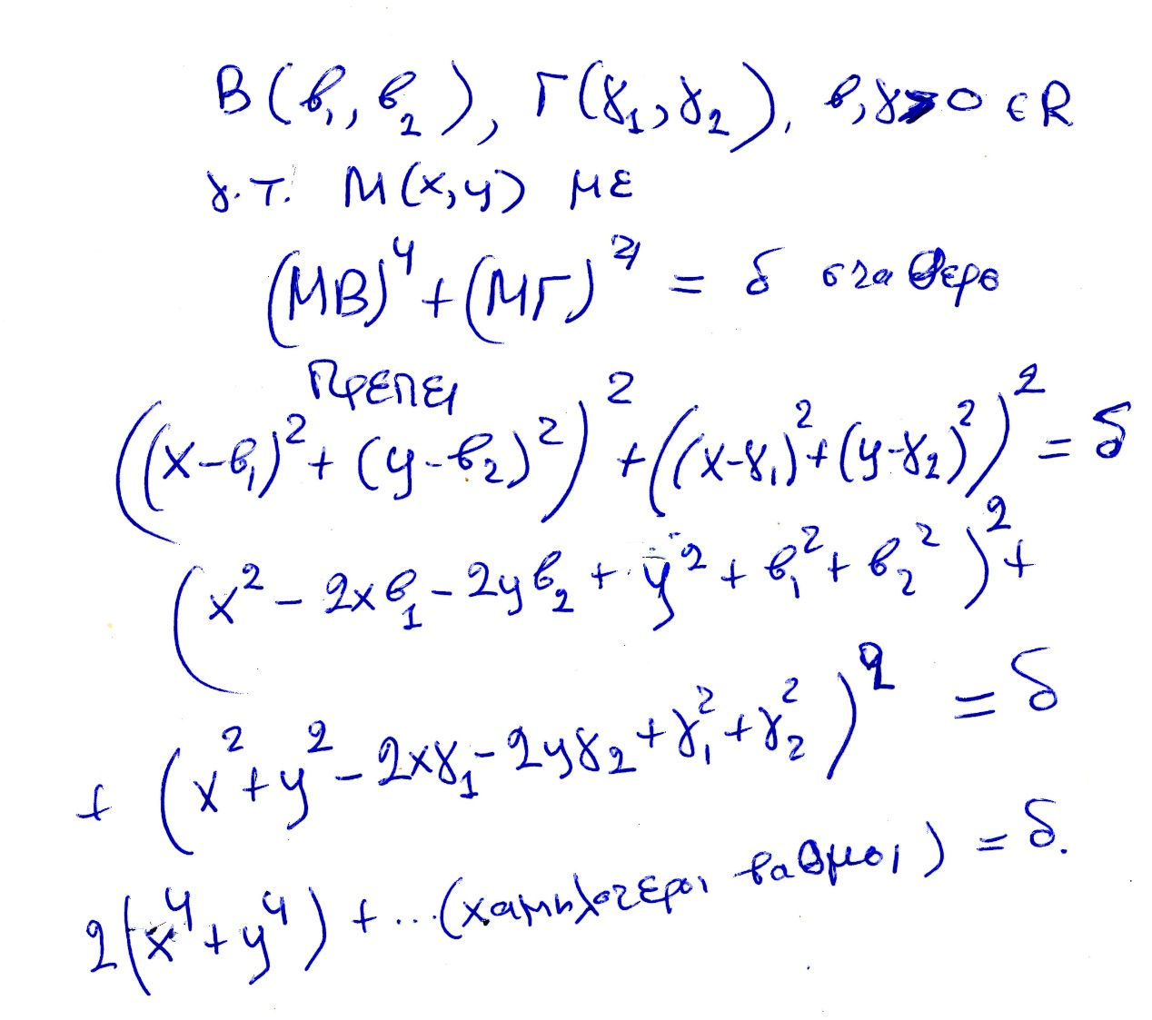
Το x⁴ , y⁴ , κλπ είναι εκτος του «συμπαντος τις ΓΕΩΜΕΤΡΕΙΑΣ,

ΠΑΡΑΔΕΙΓΜΑ. APOLLONIUS PROBLEM, or APOLLONIUS CIRCLES,
Στο επιπεδο εχουμε 3 κυκλους που εκαστος είναι ΕΚΤΟΣ των αλλων δυο.
Να κατασκευασθη με κανονα και διαβητη κυκλος εφαπτομενος ΕΞΩΤΕΡΙΚΑ των 3 αυτων κυκλων.
ΑΠΑΝΤΗΣΗ,
Στα παρακατω R είναι η ακτινα του ζητουμενου κυκλου και Κ(x, y) το ζητουμενο κεντρο του. Οποτε x, y, R, είναι οι αγνωστοι.
Περαιτερω τα x_{i}, y_{i}, R_{i}, για i=1, 2, 3, είναι οι συντεταγμενες του κεντρου και οι ακτινες αντιστοιχα των δεδομενων κυκλων τριων κυκλων
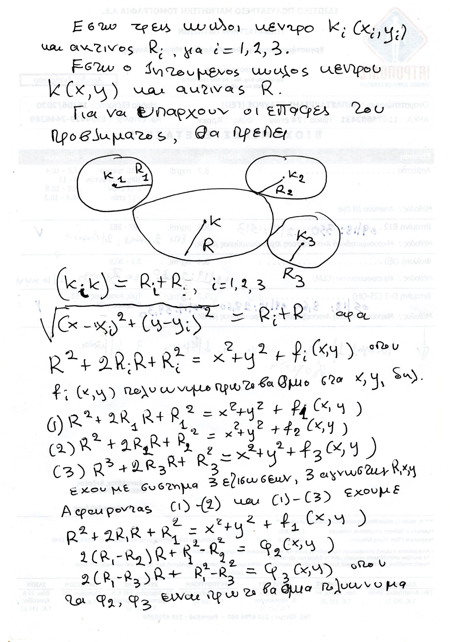
ΤΥΠΟΓΡΑΦΙΚΟ. Εις την (3) το R³ είναι λαθος, το σωστο είναι R² , .
Εδώ εχουμε συστημα τριων εξισωσεων με τρεις αγνωστους R, x, y, οπου ολες οι εξισωσεις είναι
Δευτεροβαθμιες.
Όμως με τις αφαιρεσεις κατά μελη οι δυο εξισωσεις γινονται πρωτοβαθμιες.
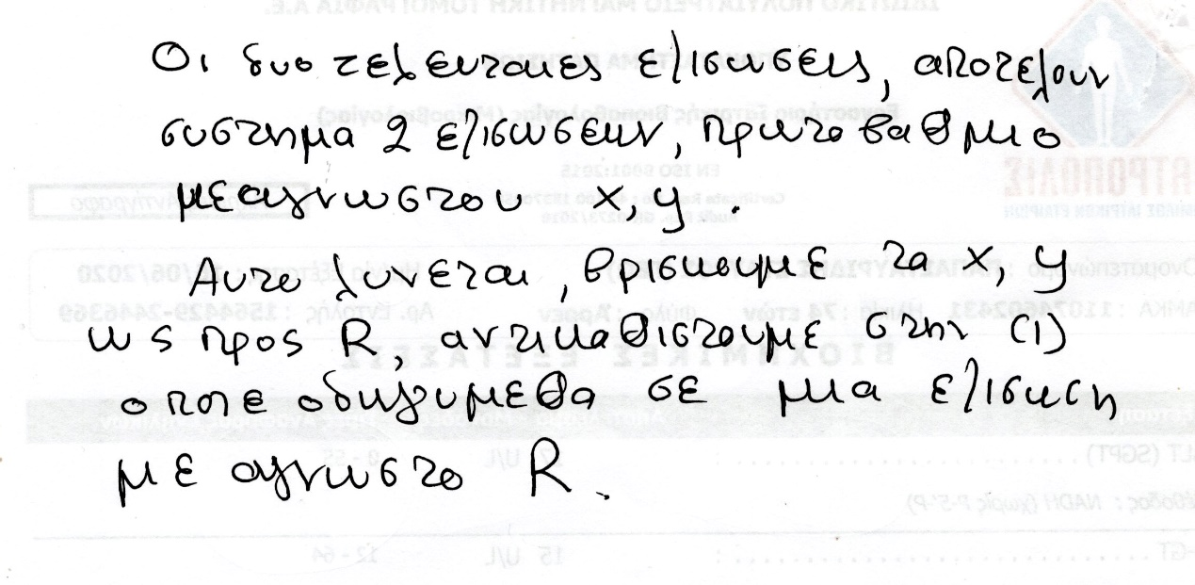
Αυτή η τελευταια είναι δευτεροβαθμια, αρα οι ριζες της κατασκευαζονται.
Καποιες αυτονοητες συμπληρωσεις διδονται στην βιντεοσκοπιση.

[ΔΙΑΦΟΡΙΚΟΣ ΛΟΓΙΣΜΟΣ, [DIFFERENTIAL CALCULUS,
p. 122,
EDWARDS The Historical Development of the Calculus
Ακολουθουμε κυριως τον EDWARDS, ch. 5 Early Tangent Constructions, p. 122, .
Introduction
In modem calculus courses the treatment of differentiation and the construction
of tangent lines to curves usually precede the treatment of
integration and the calculation of areas under curves. This is a reversal of
the historical sequence of discovery; as we have seen in the preceding
chapters, the calculation of curvilinear areas dates back to ancient times.
However, apart from simple constructions of tangent lines to conic sections
(with the static Greek view of a tangent line as a line touching the
curve in only one point), and the isolated example of Archimedes' construction
of the tangent to his spiral, tangent lines were not studied until
the middle decades of the seventeenth century.
Then, beginning about 1635, a number of different methods for the
construction of tangent lines to general curves were rapidly discovered and
investigated. It was the combination of these new tangent methods with
area problems and techniques, during the last third of the seventeenth
century, that produced the calculus as a new unified method of mathematical
analysis.

Fermat's Pseudo-equality Methods,
p. 122, EDWARDS The Historical Development of the Calculus

Adequality
https://en.wikipedia.org/wiki/Adequality#cite_note-Katz_Schaps_20213-3,
Adequality is a technique developed by Pierre de Fermat in his treatise Methodus ad disquirendam maximam et minimam[1] (a Latin treatise circulated in France c. 1636 ) to calculate maxima and minima of functions, tangents to curves, area, center of mass, least action, and other problems in calculus. According to André Weil, Fermat "introduces the technical term adaequalitas, adaequare, etc., which he says he has borrowed from Diophantus. As Diophantus V.11 shows, it means an approximate equality, and this is indeed how Fermat explains the word in one of his later writings." (Weil 1973).[2] Diophantus coined the word παρισοτης (parisotēs) to refer to an approximate equality.[3] Claude Gaspard Bachet de Méziriac translated Diophantus's Greek word into Latin as adaequalitas.[citation needed] Paul Tannery's French translation of Fermat’s Latin treatises on maxima and minima used the words adéquation and adégaler.[citation needed]

maxima-minima,

Edwards p.122, EDWARDS The Historical Development of the Calculus

Fermat was the first to solve maximum-minimum problems by somehow
taking into account the characteristic behavior of a function near its
extreme values. For example, in order to determine how to subdivide a
segment of length b into two segments x and b - x whose product

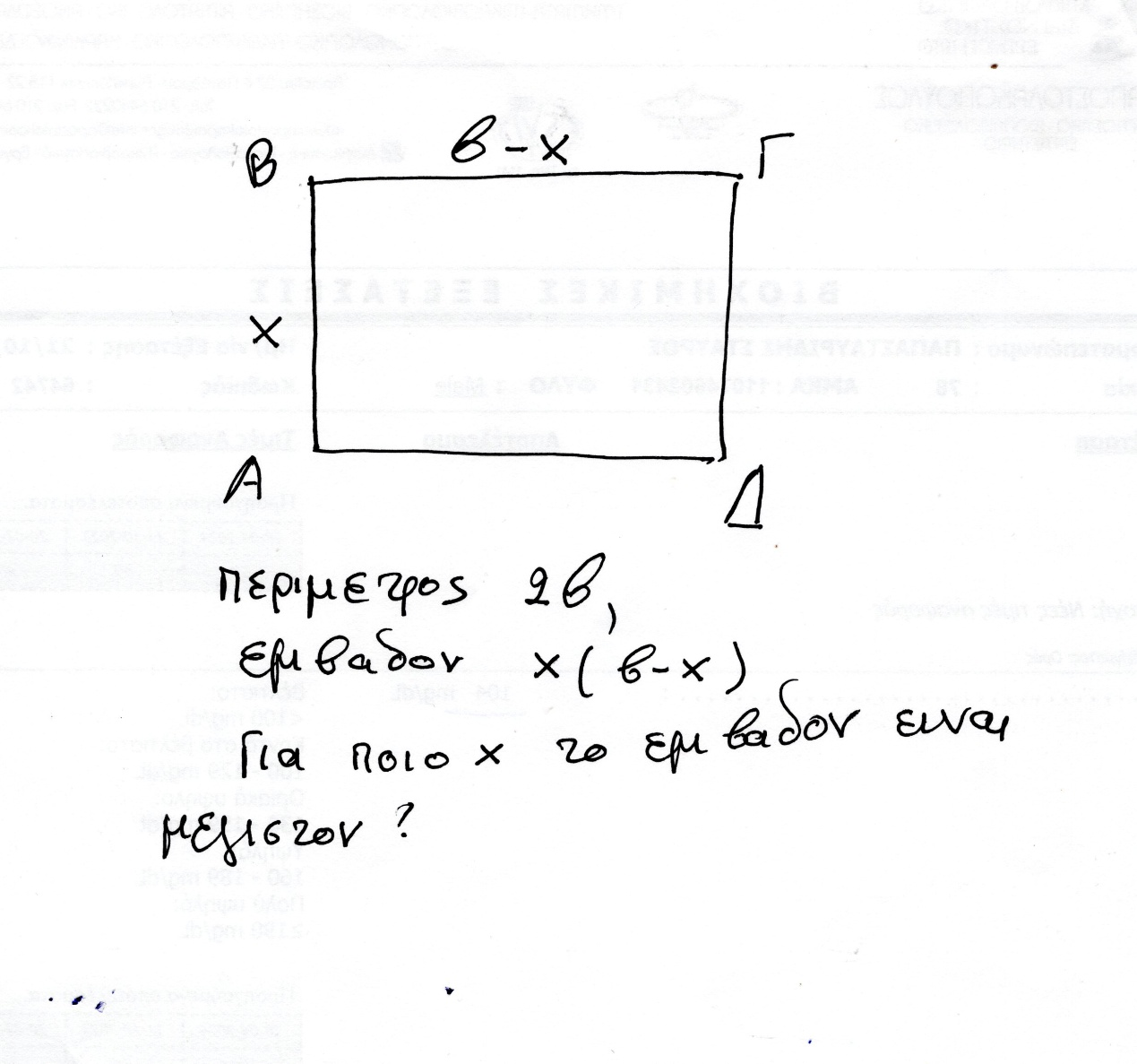
Στο «μεγιστο» η διαφορα f(x+ε)-f(x), πρεπει να γινει ελαχιστοτατη όταν το ε γινει πολύ μικρο.

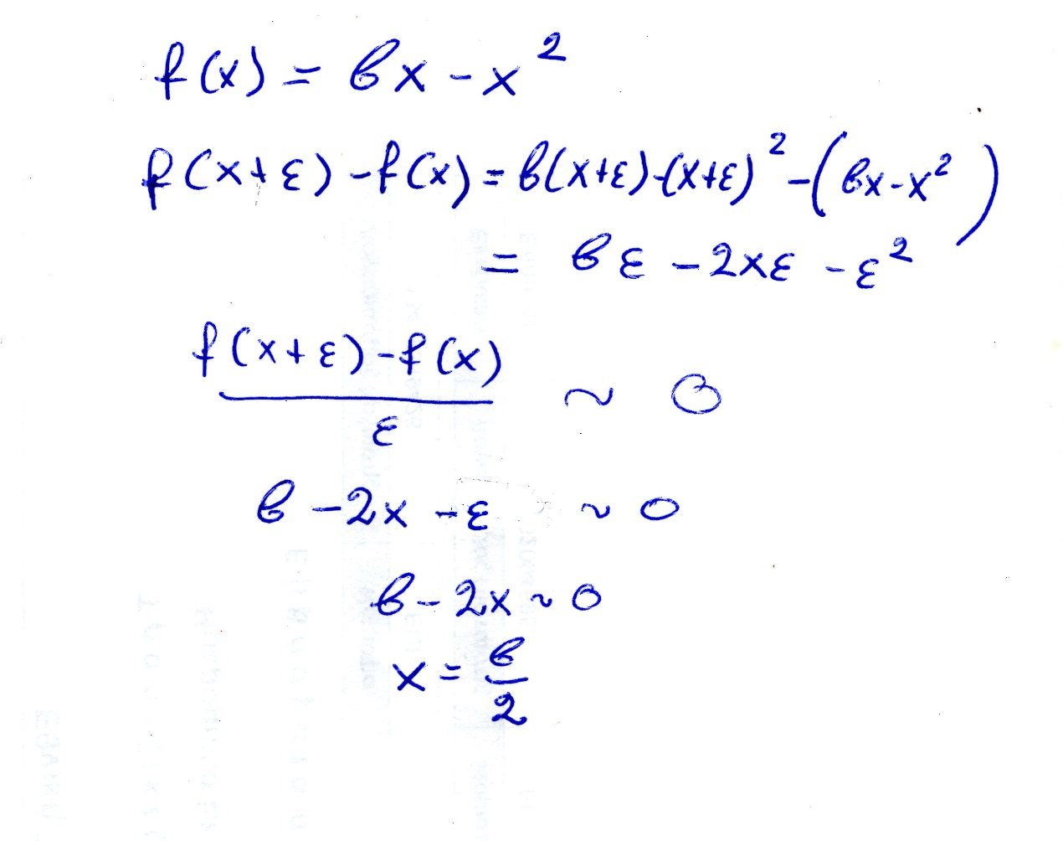
ΣΓΠ. Μηπως εχει και ελαχιστο ?

[INTEGRAL CALCULUS, [ΟΛΟΚΛΗΡΩΤΙΚΟΣ ΛΟΓΙΣΜΟΣ,

[INTEGRATION RIENMANN RIENMANN,
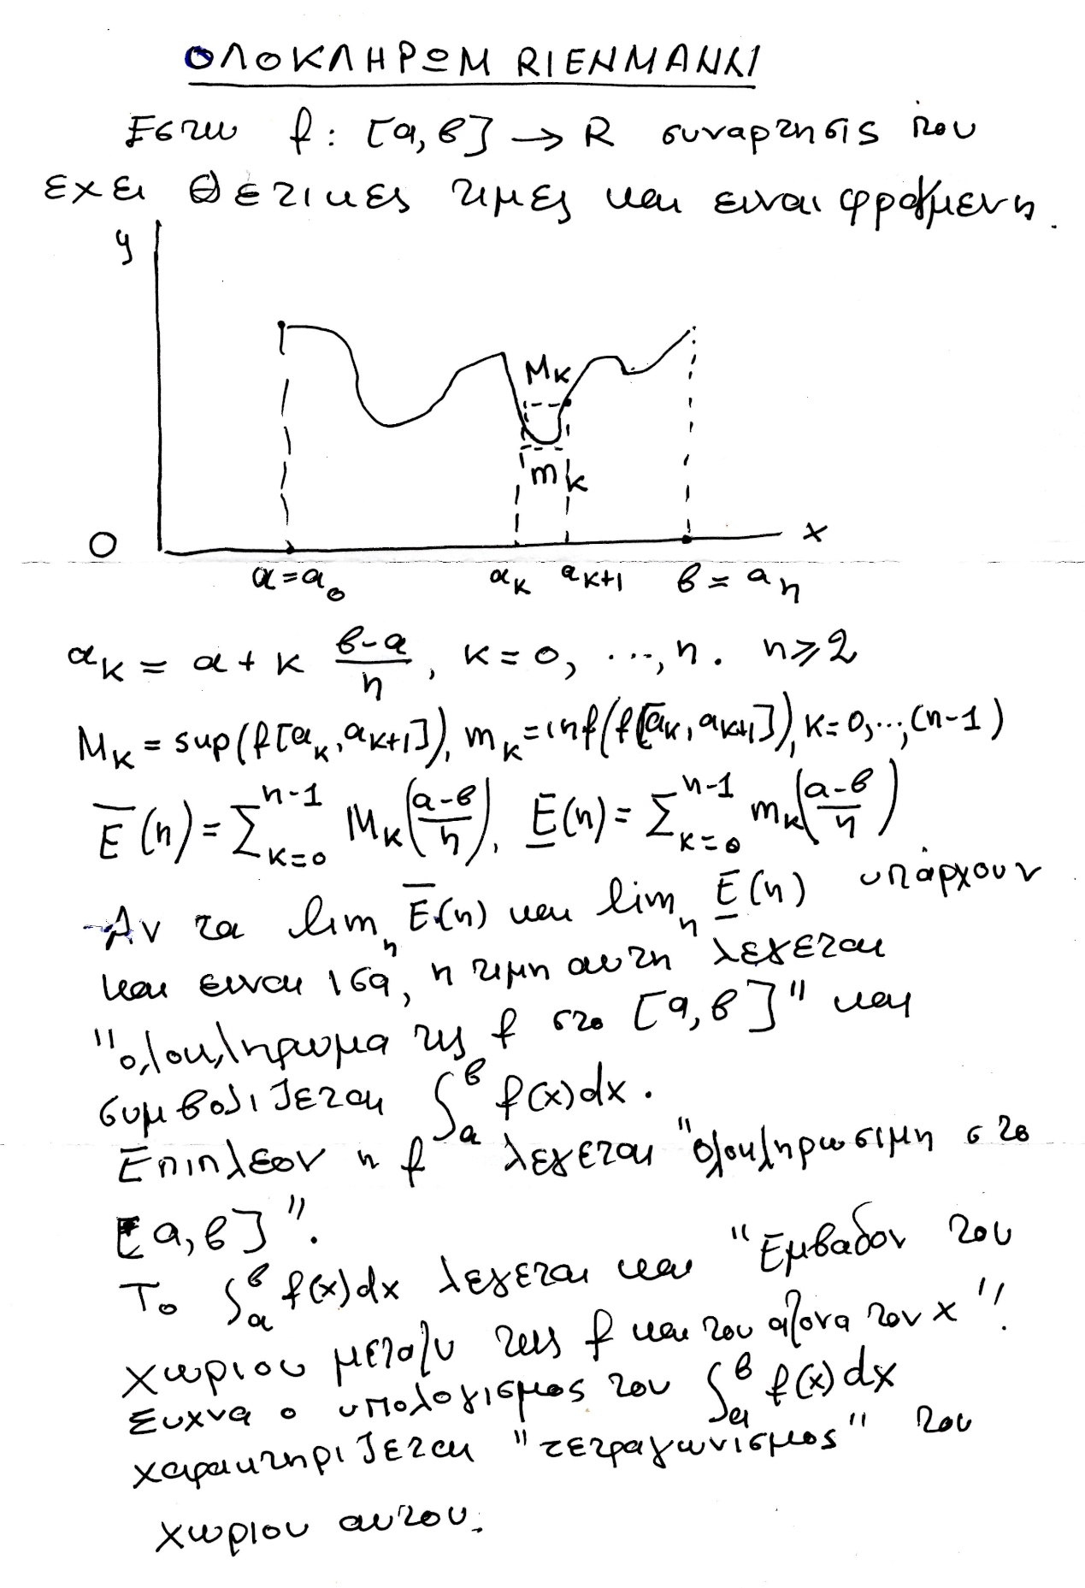
Αναλογα οριζεται και για συναρτησεις όχι αναγκαστικα θετικεσ παντου
OI συνεχεις συναρτησεις είναι ολοκληρωσιμες,
Ένα βασικο ΘΕΩΡΗΜΑ είναι
α)Αν η f είναι συνεχης τοτε είναι ολοκληρωσιμη.
β) Αν οι f, g είναι ολοκληρωσιμες στο [α, β] και ζ η είναι πραγματικοι, τοτε
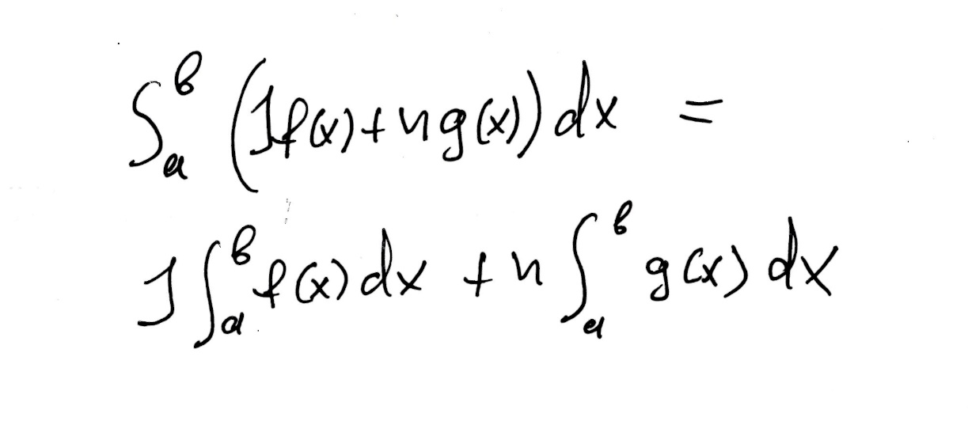
γ ) Αν οι f, είναι ολοκληρωσιμη αντιστοιχως στο [α, γ], και β μεταξυ α και γ, τοτε]
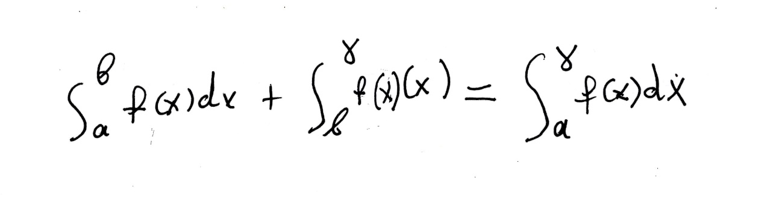

Χωρις αποδειξεις 2026, [INTEGRATION FERMAT,
Εχω παρει στοιχεια, EDWARDS, The Historical Development of the Calculus. Ιδιαιτερα π.98 Early Indivisibles and Infinitesimal Techniques 98, καιArithmetical Quadratures p.109,
Κατωτερω αναγγελεται μια ανακαλυψη
Βλ. Katz p. 507
To indicate the extent of his research in finding areas, Fermat
wrote to Roberval on September 22, 1636: “I have squared
infinitely many figures composed of curved lines; as, for
example, if you would imagine a figure like the parabola but such
that the cubes of the ordinates are proportional to the abscissas. This
figure approaches the parabola and differs only in that, whereas in
the parabola one takes the ratios of the squares, I take in this figure
that of the cubes; it is for that reason that M. de Beaugrand, to whom
I showed the proposition, calls it a ‘solid parabola.’ . . . I have had to
follow a path other than that of Archimedes in the quadrature of the
parabola and that I would never have solved it by the latter means.”²

Ο Fermat ασχοληθηκε κατ αρχας με τα μονονυμα x^{k} για θετικο κ, .
Βλ. EDWARDS, p. 110
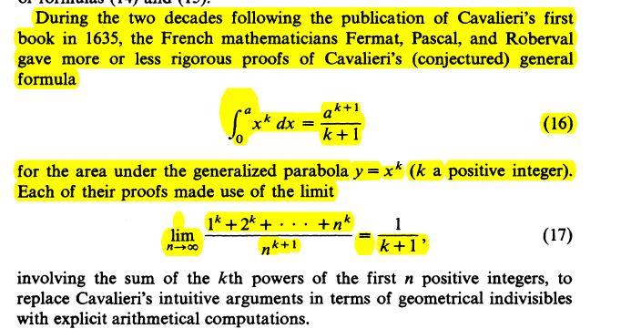
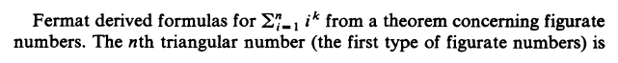
Η περιπτωση των μονονυμων είναι καπως απλουστερη από την γενικην διοτι εχουμε αυξουσες συναρτησεις, και τα sup και inf του RΙΕΝΜΑΝΝ, αντικαθιστανται από το ΜΕΓΙΣΤΟΝ και ΕΛΑΧΙΣΤΟΝ,

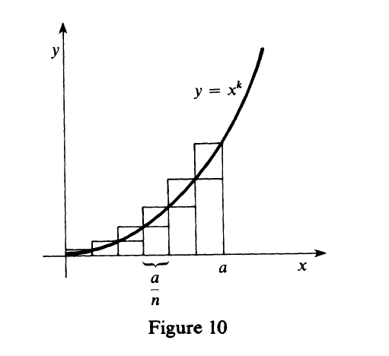

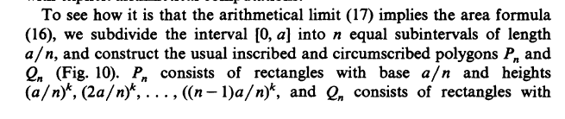
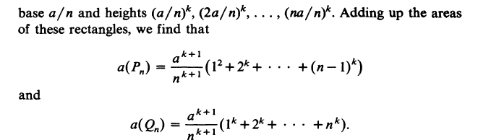

Γραφω καπως αναλυτικοτερα τα ανωτερω
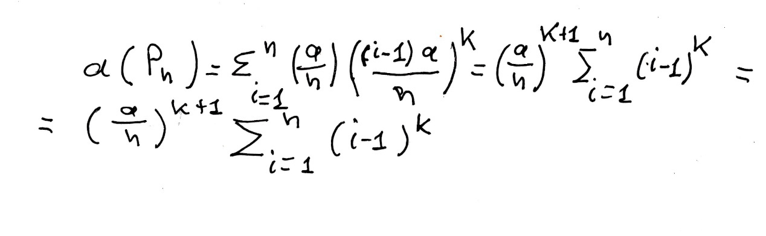
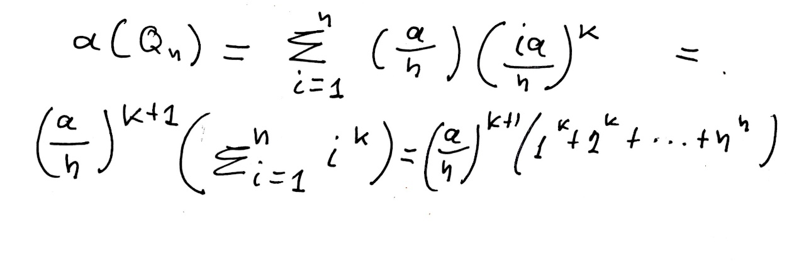

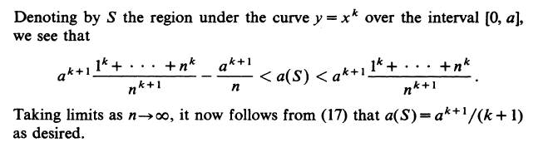

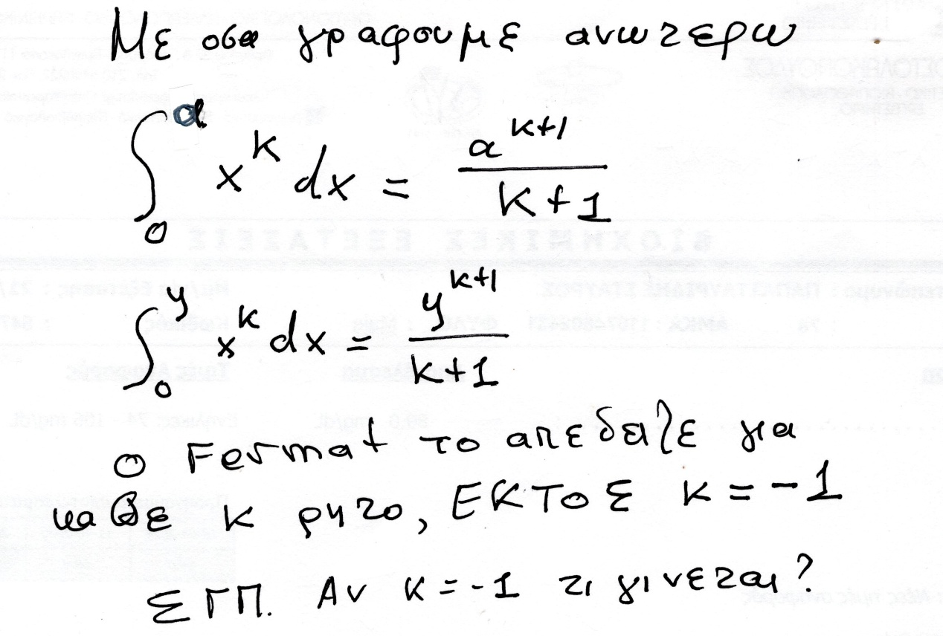
,

Ti ennooyse o ΦΕΡΜΑΤ με το
«. . I have had to follow a path other than that of Archimedes in the quadrature of the parabola and that I would never have solved it by the latter means» ?
Στο πανεπιστημιο πως τω καναμε ?

